GRAFICOS
ANEXO III

- EXCAVACION DE ZANJA PARA JABALINAS

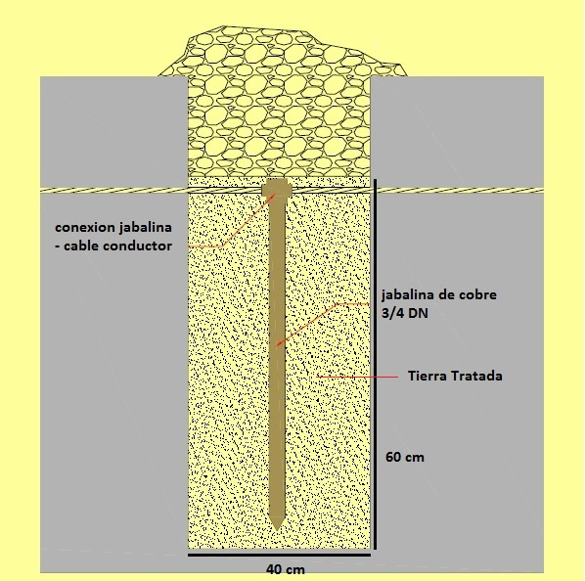

2. DETALLE DE LA CAMARA DE INSPECCION (CAJA DE REGISTRO)
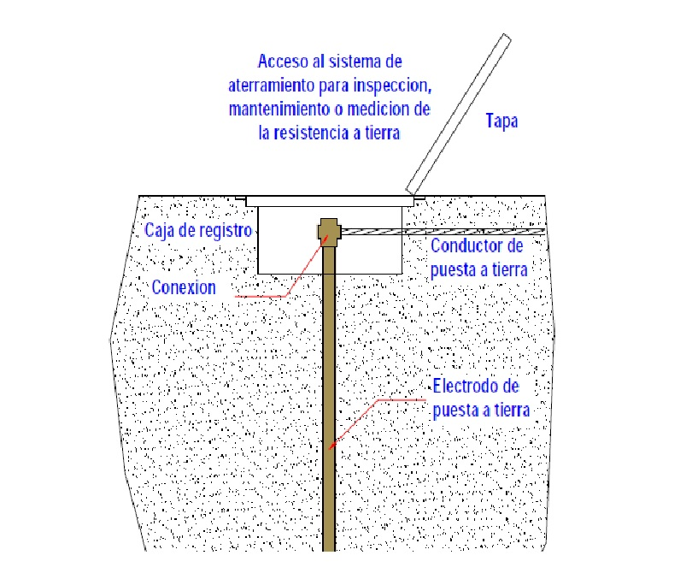

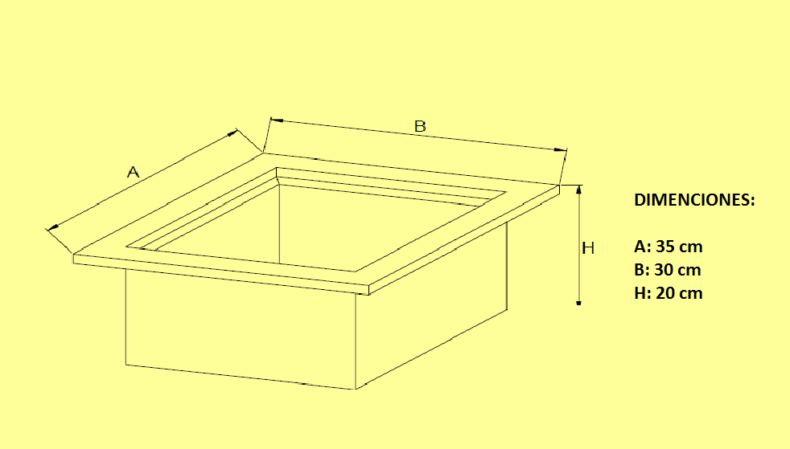

3. SEÑALIZACION DE PUESTA A TIERRA

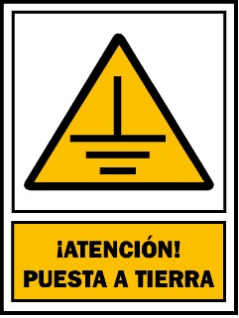
A
B
C
DIMENCIONES:
A= 25 cm
B= 25 cm
C= 25 cm

MATERIAL:
Acrílico 3 mm Espesor

VIÑETEADO:
Con pintura reflectiva

4. CAJAS EQUIPOTENCIALES

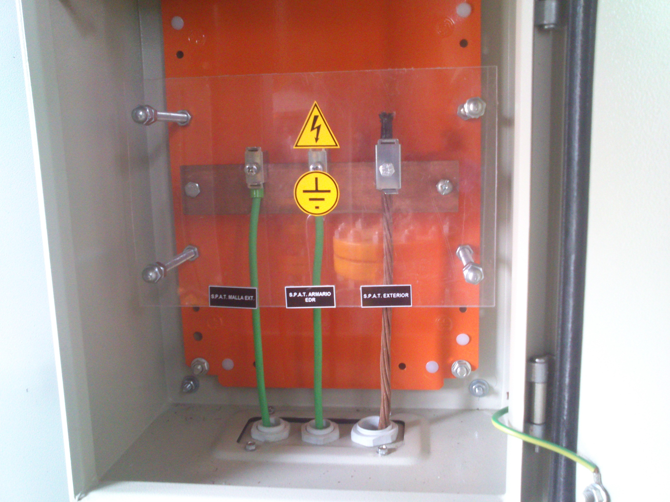

Elaborado por: | Aprobado por Jefe Inmediato Superior:
NOMBRE, FIRMA, CARGO Y SELLO | NOMBRE, FIRMA, CARGO Y SELLO

